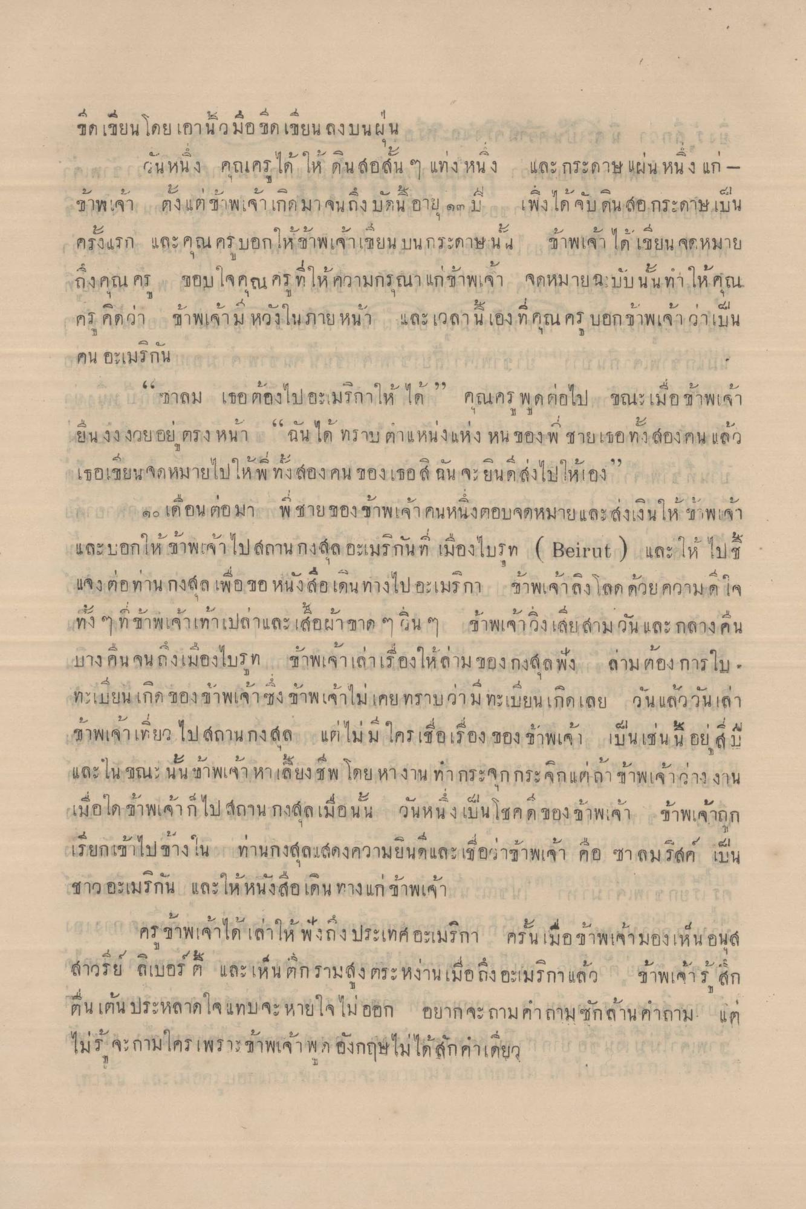
ขีดเขียนโดยเอานิ้วมือขีดเขียนลงบนฝุ่น
วันหนึ่ง คุณครูได้ให้ดินสอสั้น ๆ แท่งหนึ่ง และกระดาษแผ่นหนึ่งแก่ข้าพเจ้าตั้งแต่ข้าพเจ้าเกิดมาจนถึงบัดนี้อายุ 13 ปี เพิ่งได้จัดดินสอกระดาษเป็นครั้งแรก และคุณครูบอกให้ข้าพเจ้าเขียนบนกระดาษนั้น ข้าพเจ้าได้เขียนจดหมายถึงคุณครู ขอบใจคุณครูที่ให้ความกรุณาแก่ข้าพเจ้า จดหมายฉบับนั้นทำให้คุณครูคิดว่า ข้าพเจ้ามีหวังในภายหน้า และเวลานี้เองที่คุณครูบอกข้าพเจ้าว่าเป็นคนอเมริกัน
“ซาลม เธอต้องไปอเมริกันให้ได้” คุณครูพูดต่อไป ขณะเมื่อข้าพเจ้ายืนงงงวยอยู่ตรงหน้า “ฉันได้ทราบตำแหน่งแห่งหนของบพี่ชายเธอทั้งสองคนแล้ว เธอเขียนจดหมายไปให้พี่ทั้งสองคนของเธอสิฉันจะยินดีส่งไปให้เอง”
10 เดือนต่อมา พี่ชายของข้าพเจ้าคนหนึ่งตอบจดหมายและส่งเงินให้ข้าพเจ้าและบอกให้ข้าพเจ้าไปสถานกงสุลอเมริกันที่เมืองไบรูท (Beirut) และให้ไปชี้แจงต่อท่านกงสุลเพื่อขอหนังสือเดินทางไปอเมริกา ข้าพเจ้าลิงโลดด้วยความดีใจทั้ง ๆ ที่ข้าพเจ้าเท้าเปล่าและเสื้อผ้าขาด ๆ วิน ๆ ข้าพเจ้าวิ่งเสียสามวันสามและกลางคืนบางคืนจนถึงเมืองไบรูท ข้าพเจ้าเล่าเรื่องให้ล่ามของกงสุลฟัง ล่ามต้องการใบทะเบียนเกิดของข้าพเจ้าซึ่งข้าพเจ้าไม่เคยทราบว่ามีทะเบียนเกิดเลย วันแล้ววันเล่สข้าพเจ้าเที่ยวไปสถานกงสุล แต่ไม่มีใครเชื่อเรื่องของข้าพเจ้า เป็นเช่นนี้อยู่สี่ปี และในขณะนั้นข้าพเจ้าหาเลี้ยงชีพโดยหางานทำกระจุกกระจิกแต่ถ้าข้าพเจ้าว่างงานเมื่อใดข้าพเจ้าก็ไปสถานกงสุลเมื่อนั้น วันหนึ่งเป็นโชคดีของข้าพเจ้า ข้าพเจ้าถูกเรียกเข้าไปข้างใน ท่านกงสุลแสดงความยินดีและเชื่อว่าข้าพเจ้าคือ ซาลมริสค์ เป็นชาวอเมริกัน และให้หนังสือเดินทางแก่ข้าพเจ้า
ครูข้าพเจ้าได้เล่าให้ฟังถึงประเทศอเมริกา ครั้นเมื่อข้าพเจ้ามองเห็นอนุสาวรีย์ ลิเบอร์ตี้ และเห็นตึกรามสูงตระหง่านเมื่อถึงอเมริกาแล้ว ข้าพเจ้ารู้สึกตื่นเต้นประหลาดใจแทบจะหายใจไม่ออก อยากจะถามคำถามสักล้านคำถาม แต่ไม่รู้จะถามใครเพราะข้าพเจ้าพูดอังกฤษไม่ได้สักคำเดียว

